SIARAN PERS

No.51/SP/TKP-ASEAN2023/04/2023

TIM KOMUNIKASI PUBLIK

Menhub tinjau kesiapan transportasi di Labuan Bajo jelang KTT ASEAN

Jakarta, Kominfo Newsroom – Menteri Perhubungan (Menhub) Budi Karya Sumadi kembali meninjau kesiapan sarana dan prasarana transportasi di Labuan Bajo, Nusa Tenggara Timur (NTT), Rabu, menjelang Konferensi Tingkat Tinggi (KTT) ke-42 ASEAN pada 9 hingga 11 Mei 2023.

Sejumlah titik yang ditinjau Menhub, antara lain Bandara Komodo, Dermaga Marina Bay, dan kawasan wisata di Tana Mori sebagai salah satu titik kegiatan.

"Saya ingin memastikan sarana dan prasarana transportasi telah siap melayani dengan baik mobilitas para pemimpin dan delegasi peserta KTT ASEAN, baik itu dari dan ke Labuan Bajo maupun mobilitas lokal di Labuan Bajo," kata Menhub dalam keterangan yang diterima di Jakarta, Rabu (26/4/2023).

Menhub pun menjelaskan sejumlah kesiapan yang telah dilakukan untuk mendukung kelancaran mobilitas para peserta KTT ASEAN, yakni menyiapkan operasional dan mempercantik fasilitas di Bandara Komodo dan juga bandara di sekitarnya seperti di Denpasar, Surabaya, Lombok, Kupang, dan Jakarta.

Termasuk, kata dia, mengatur kapasitas, parking stand pesawat, pengaturan slot penerbangan dari dan ke Labuan Bajo, pengaturan jalur domestik dan internasional, dan juga pemasangan media komunikasi sebagai penanda seperti banner, backdrop, stiker, dan media komunikasi lainnya.

Selain itu, Direktorat Jenderal Perhubungan Udara Kemenhub juga akan menambah frekuensi penerbangan dari dan ke Labuan Bajo dalam satu minggu sebelum acara inti untuk mendukung pergerakan mobilitas panitia, stakeholder pendukung acara, dan logistik serta menambah personel/SDM yang bertugas di Bandara Komodo.

Selanjutnya, Ditjen Perhubungan Darat Kemenhub bersama kepolisian dan Dinas Perhubungan Provinsi NTT juga telah menyiapkan sejumlah rekayasa lalu lintas untuk melancarkan pergerakan kendaraan di sekitar area acara maupun di dalam area acara.

Selain itu, juga menambah fasilitas keselamatan jalan seperti penerangan jalan umum (PJU), guardrail, water barrier, delineator, rambu dan marka lalu lintas.

Kemudian, menyediakan 25 unit bus jenis Hiace dengan 30 awak pengemudi sebagai angkutan shuttle untuk para delegasi, panitia dan jurnalis serta membangun tiga halte.

Menhub menilai KTT ASEAN di Labuan Bajo menjadi momentum yang baik untuk memperkenalkan destinasi wisata kepada para tamu undangan dari negara-negara ASEAN dan juga dunia.

"Semoga Keketuaan Indonesia dalam KTT ASEAN dapat berjalan lancar dan sukses seperti halnya saat Indonesia dipercaya menjadi Ketua Pertemuan G20 tahun lalu di Bali," ujar Menhub. (Benardy/TR/Elvira)

***

Untuk Informasi lebih lanjut, silakan menghubungi kontak di bawah ini.

Dirjen Informasi dan Komunikasi Publik Kementerian Kominfo – Usman Kansong (0816785320).

Dapatkan informasi lainnya di https://infopublik.id

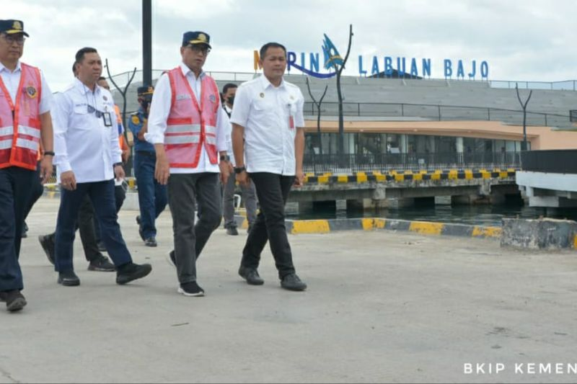

Menhub Budi Karya Sumadi (kedua dari kanan) meninjau Dermaga Marina Bay di Labuan Bajo, NTT, Rabu (26/4/2023) menjelang KTT ke-42 ASEAN. ANTARA/HO-Biro Komunikasi dan Informasi Publik (BKIP) Kemenhub

